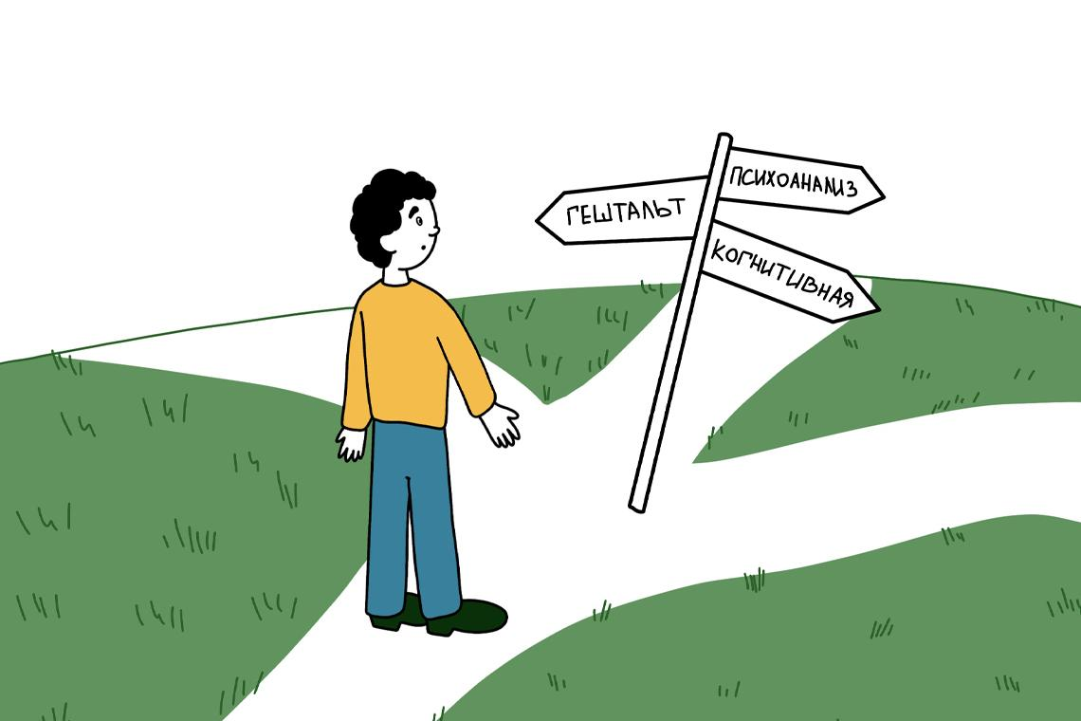

Виды психологии: топ 30 современных направлений с полной характеристикой
В современной психологии существует множество подвидов. Становится все сложнее выбрать своего психолога или определиться, в какой сфере реализоваться как специалисту.
В этой статье мы рассмотрим, какие бывают виды психологии, поговорим о том, как выбрать психолога для себя и как определиться с направлением, если вы хотите стать психологом, но в голове каша от большого количества направлений. Но начнем с самых основ, чтобы расставить все точки над «И» и поделиться более полной информацией.

Что такое психология и чем она отличается от психотерапии или психиатрии?
В переводе с древнегреческого слово имеет два корня: ψυχή — «душа; характер» и λόγος — «учение». Соответственно, говоря простым языком, это наука о душе. Наука, которая исследует разум и поведение человека, изучает, как возникла, развивалась психика и как она функционирует. А еще — изучает деятельность отдельного человека и групп людей.
В поле интересов науки — сознательные и бессознательные явления, происходящие в психике человека, его мысли и чувства.
Психология находится на стыке естественных и социальных наук. Таким образом, это и гуманитарная, и естественно-научная дисциплина. В том числе она изучает, как работает мозг, какие он имеет свойства, соприкасаясь тем самым с нейробиологией. И, наконец, она также изучает поведение групп, пересекаясь в этом направлении с социологией.
Психологическая наука может быть фундаментальной: она выявляет факты, а также законы и механизмы человеческой психики. Может быть прикладной: это эксперименты и то, как психика работает в естественных условиях.
И, наконец, практическая психология, где достижения науки применяются на практике. В этой статье мы подробно рассмотрим направления именно практической психологии, с которыми вы можете столкнуться как клиент или как практик.
Отдельно стоит отметить психиатрию — раздел медицины, который изучает и занимается лечением психических расстройств. Как правило, здесь речь идет о медикаментозной регуляции эмоций и поведения человека. Эту область в статье мы рассматривать не будем.
Также есть психотерапия — это система воздействия на человека, имеющего психологические проблемы. При этом работать психотерапевт может и со здоровым человеком, глубина и сложность проблемы в этом случае значения не имеет.
Часто провести четкую границу между психологией и психотерапией бывает сложно. Клиенты и обычного психолога, и психотерапевта — обычные, условно психически здоровые люди. И к тому, и к другому специалисту может обратиться человек с относительно простым запросом (например, проблемы в отношениях или проблемы самоопределения).
Однако обычный психолог не возьмется за сложные случаи, где речь идет о тяжелых фобиях или расстройствах (например, ОКР — обсессивно-компульсивное расстройство, где человек страдает от навязчивых мыслей). Это уже профессиональная область психотерапевта, который при необходимости работает в паре с психиатром. Последний назначает фармакологическую поддержку, которая помогает изменить психику на соматическом уровне.

Что общего среди направлений и какая общая цель похода к психологу или психотерапевту?
Зачем вообще люди обращаются к помогающим практикам? У каждого свои причины, но есть и общие тенденции.
Вне зависимости от того, какой подход вы выберите, общие цели обращения к специалисту может звучать примерно так:
- осознать и лучше понять свои проблемы, найти их источник;
- устранить неприятные эмоции и дискомфорт;
- научиться свободно и безопасно для окружающих выражать свои чувства;
- получить новые идеи и информацию о том, как можно решить ваши проблемы в жизни;
- обрести и проверить в реальной жизни новые способы мышления и поведения.
Конечная же цель — изменение мышления и поведения так, чтобы стать счастливее и продуктивнее. Пишите в комментариях к этой статье, почему вам интересна психология и какие цели перед собой ставите вы.
Опять же, вне зависимости от подхода и несмотря на различия в них, каждый психолог и терапевт по отношению к клиенту должен оказать следующее.
- Психологическую поддержку, выслушать и помочь осознать себя в сложившейся ситуации.
- Помочь устранить дезадаптивное (неэффективное) поведение и научиться действовать иначе: так, чтобы достигать желаемых результатов, а не препятствовать своим успехам.
- Содействовать инсайтам (осознаниям) и самораскрытию клиента, чтобы человек лучше понимал свои мотивы, что он чувствует, какие ценности у него есть и какие внутренние и внешние конфликты ему стоит разрешить.
Если это вам откликается и вы решили пойти к психологу, супер! Но есть нюанс: психолог психологу — рознь. Если ошибиться с выбором, выбрать неверный подход, можно разочароваться и навсегда закрыть себе дорогу к переменам. Может быть, все дело в том, что вам не подходит философия конкретного направления или сам психолог не внушает доверия.
Не стоит отчаиваться! Мы уверены, что каждый сможет найти себе специалиста по душе. Первый шаг: прочитайте эту статью до конца, чтобы разложить все «по полочкам».
Далее мы рассмотрим основные разветвления практической психологии и психотерапии, которые актуальны в современном мире. Будем рассматривать их не с точки зрения истории, также не будем глубоко уходить в теорию каждого направления.
Напротив, постараемся подчеркнуть более практические вещи, которые влияют непосредственно на ход сессии: так будет нагляднее.
Это будет достаточно глубокий, но при этом краткий анализ. Постараемся соблюдать логику: от более фундаментальных направлений к более частным, от более популярных к менее популярным, от общепринятых научным сообществом к более спорным.
Итак, вот краткий список самых популярных направлений с краткой характеристикой.

Бихевиоризм — поведение и ничего кроме
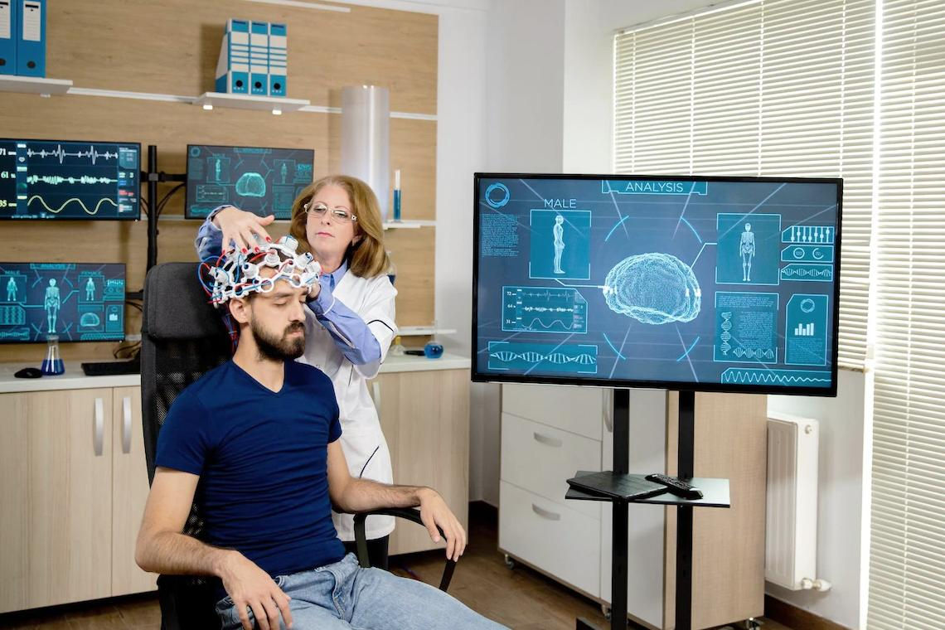
Подвид психологии, который изучает не только людей, но и животных.
А именно — их поведение, которое, согласно учению, состоит из рефлексов, реакций на стимулы внешней среды и последствий подкреплений и наказаний. В современной практике практически не применяется.

Психоанализ — легендарное учение дедушки Фрейда
Основная идея учения звучит примерно так: причина наших неврозов и расстройств личности — детские сексуальные фантазии, которые мы не осознавали, а также события, произошедшие в детстве и которые во взрослом возрасте мы уже вспомнить не можем.
Фрейд условно представлял психику человека в виде айсберга: малая часть психики находится на поверхности (сознательное), а «под водой» скрыта значительная часть бессознательного, управляющего поведением человека. Туда же, «под воду», уходят пугающие мысли и эмоции. Они вытесняются, но также продолжают управлять человеком.
Позже психоаналитик внес больше структуры в свою концепцию, введя новые понятия, объясняющую структуру личности.
«Ид» — бессознательное, которое состоит из двух противоположных частей: Эрос — инстинкт любви, и Танатос — инстинкт смерти.
Первый инстинкт помогает выживать и поддерживать важные функции: питание, дыхание, секс. Все это — энергия либидо.
Танатос — это деструктивные силы, которые присущи любому человеку и могут выражаться в виде насилия и агрессии.
«Эго» — сознательное, личность человека, которое должно удовлетворять потребности бессознательного, при этом социально приемлемо и безопасно для самого человека.
«Супер-Эго» — результат отождествления ребенком себя с отцом (для мальчиков) или матерью (для девочек). Оно же, по сути, — совесть, т.к. с ее помощью человек может придерживаться моральных принципов, социально одобряемого поведения. В противном случае человек будет испытывать чувство вины и прочие деструктивные эмоции.
Если между этими частями происходит конфликт, человек испытывает тревожность и неосознанно прибегает к защитным механизмам психики: настолько чувства и мысли становятся невыносимы.
Выделяют несколько типов механизмов защиты.
- Патологические: со стороны выглядят как сумасшествие. Это, например, бред — восприятие реальности не такой, какая она есть на самом деле. Или отрицание: когда человек не признает, что что-то действительно произошло в реальности. Например, отрицает смерть любимого человека.
- Незрелые: человек уходит от реальности в иллюзорный мир. Например, идеализация человека, который на деле не так уж и хорош. Или проекция, когда мы приписываем другому человеку чувства, мысли и переживания, свойственные нам самим.
- Невротические: регрессия (возвращение на более ранний этап психологического развития), смещение (вымещение, как правило, негативных эмоций на другого человека), интеллектуализация (замена мыслей и эмоций на более приемлемые и вытеснение нежелательных).
- Зрелые: альтруизм (бескорыстная помощь другим людям), юмор, сублимация (направление энергии либидо в нечто одобряемое обществом), идентификация (подражание тому, кто вам нравится) и прочие.
Рассмотрим другие положения этого учения.
- Опыт, познание и поведение человека обусловлены его иррациональными влечениями.
- Человек, как правило, не осознает эти влечения: они бессознательны.
- Когда человек пытается осознать свои влечения, он сталкивается с защитным механизмом — психологическим сопротивлением.
- Ход нашей жизни во многом определяется событиями, произошедшими с нами в раннем возрасте.
- Неврозы, страхи, депрессия, проблемы со здоровьем и другие нарушения — результат конфликта между сознательным и бессознательным (вытесненным) материалом.
- Когда человек осознает этот бессознательный материал и то, как он на него влияет, власть последнего угасает.
Это лишь часть концепции. Вообще, психоанализ — метод, который позволяет изучить свой внутренний мир и глубоко погрузиться в свою личность.
Сеанс проходит именно так, как мы представляем себе классический психоанализ: клиент лежит в кушетке или сидит в кресле. Свободно делится мыслями, фантазиями о будущем, снами. Терапевт в это время старается найти, интерпретировать и помочь разрешить бессознательные конфликты человека, указывает на его психологические защиты, помогает клиенту высвободить подавленные чувства и полностью пережить болезненный для него опыт.

Аналитическая терапия (учение К.Г. Юнга): мифы, символы и архетипы
Или, как еще называют коллеги — Юнгианский анализ. В этом подходе вы можете обнаружить, что ситуации, в которые вы попадаете, и действия, которые вы совершаете, похожи на сценарии различных мифов, популярные сцены из фильмов.
В этих историях вы можете обнаружить себя как герой, которому свойственны определенные черты и которые определяют то, как вы появляетесь в мире.
Всё потому, что психика, согласно учению, — это не только индивидуальное сознание, но и коллективное бессознательное, которое влияет на каждого человека.
Еще один термин, который ввел Юнг, это архетип — это надперсональная врожденная модель восприятия, мышления, переживаний на всех уровнях развития психики человека: животный, общечеловеческий, родовой, семейный, индивидуальный.
Юнг выделял 4 архетипа, которые присущи каждому.
- Персона — в переводе с лат. реrsōnа — «маска, личность». Да-да, это маска, которую мы надеваем в различных жизненных ситуациях. Мы носим одну «маску» в семье, другую — на работе. Этот образ может помочь достичь успеха, но точно не отображает то, кто вы есть на самом деле.
- Тень — то, что человек в себе отвергает. Это «темная» часть его личности, которая иногда может быть и полезной. Например, агрессия может принести другим людям вред, а может помочь отстоять границы и выиграть конфликт с пользой для себя.
- Анима и Анимус. Анима — женское начало в личности мужчины (творчество, забота и созидание), Анимус — мужское начало в женщине (сила и уверенность). Формируются они в детстве, когда ребенок наблюдает за родителем противоположного пола.
- Самость. Ее обретает только тот человек, что целостно реализовал свой человеческий потенциал. Это происходит, когда человек может интегрировать сознательный и бессознательный опыт.
Также помимо этих базовых архетипов Юнг смог описать несколько десятков разных архитепических сюжетов, образов. Все они интересны для изучения.
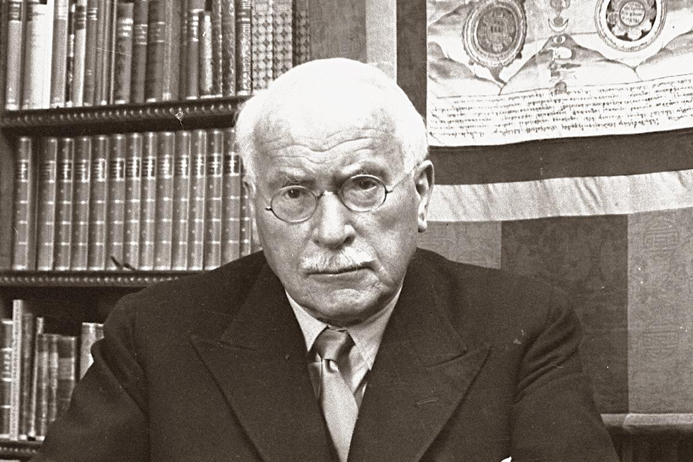
Карл Густав Юнг, психиатр и педагог, основоположник аналитической психологии
Метод позволяет выйти из-под власти подобных мифов, сценариев, архетипов и стать автором своей жизни. А цель терапии, согласно Юнгу — гармонизировать сознательное и бессознательное с помощью обращения к символам.
Когда вы анализируете свою психику, анализируете жизнь и процесс мышления, вы встречаетесь с символами, которые также содержатся в снах, искусстве, религиях и так далее. Приобщение к этим символам должно гармонизировать жизнь клиента, человек как бы чувствует себя частью чего-то большего. С помощью такой гармонизации можно избавиться от неврозов и прочих психологических проблем.
Наверняка вы относите себя к интровертам или экстравертам и знаете: интроверсия — это когда человек скорее направлен на свой внутренний мир, а экстраверсия — на внешний. Именно К.Г.Юнг впервые заговорил об интроверсии и экстраверсии и ввел эти понятия в научный дискурс.
Опрос: А к какому типу личности вы себя относите?
- Интроверт
- Экстраверт
- Амбиверт (сочетаю и первое, и второе)

Индивидуальная психология и комплекс неполноценности А.Адлера
Эту глубинную психотерапевтическую систему создал А.Адлер в 20-х годах прошлого века. Здесь уже основа характера человека — не врожденные инстинкты, как у Фрейда, а социальное чувство, которое необходимо воспитывать.
Здесь уже человеком правит не бессознательное, а сознательное. Всему глава не биология человека, а его разум, сознание.
В этом случае человек уже активен, он сам творит свое настоящее и будущее. У него есть собственные идеалы и ценности. Человеком движет не либидо, а стремление к власти и так называемый комплекс неполноценности, присущий каждой личности (к нему мы еще вернемся ниже).
Развитие личности по Адлеру основывается на нескольких принципах.
Фиктивный финализм
Идея состоит в следующем. Мы постоянно создаем идеи о будущем, к которым стремимся. Исходя из этих идей, своих представлений и мечт, мы принимаем решения и действуем: чтобы наконец-то прийти к желаемому.
Адлер заострил внимание на том, что эта мечта, то, к чему мы стремимся, может быть фикцией, иллюзией, если хотите. Тем, что на самом деле нельзя реализовать.
Но, несмотря на то, что мы по сути купаемся в иллюзиях, подобная мечта все равно может стимулировать нас действовать.
Хорошо это или плохо? Решать вам. Вот зрелый человек, согласно Адлеру, может увидеть свое настоящее и будущее без фикций и фантазий. Сложная и иногда неприятная задача, согласитесь?
Стиль жизни
То, что определяет, как мы живем: что делаем, кто и что нас окружает. По Адлеру именно наше окружение определяет стиль жизни и наоборот. Важно развивать в себе врожденное чувство общности.
Оставив это чувство неразвитым, человек начинает вести асоциальный образ жизни, а это ведет к неврозам и внутренним конфликтам.
Источник — в детстве, когда близкий взрослый (как правило, мать) была отвергающей, холодной, отгороженной от ребенка. Или наоборот: связь с матерью слишком сильная, и ребенок не может перенести такой же опыт на других людей, они все ему кажутся чужими. Чувства общности не возникло.
Творческое «Я» человека
Это и его смысл жизни, и то, как он его реализует, как проявляет себя в мире. Формируя Творческое «Я», человек обретает жизненные цели, стиль жизни и творит собственную жизнь. Делает свою личность уникальной и сознательной, может сам управлять своей судьбой.
Стремление к превосходству
Источник энергии для развития личности человека, которое диктует становиться лучше, знать и уметь больше.
Чувство неполноценности
Тоже энергия, которая помогает нам реализоваться. Это желание преодолеть свои недостатки и снова стать лучше для себя самого.
Также, согласно Адлеру, на развитие ребенка и личность в целом влияет его окружение, и особенно семья в первые годы жизни. Человек не рождается с врожденными качествами личности, а обретает их в процессе жизни. В этом состоит одно из главных различий в учениях Юнга и Фрейда.
Именно умение общаться, сотрудничать с другими людьми для достижения общих целей может освободить человека от неврозов и чувства неполноценности. Поэтому общайтесь и взаимодействуйте, друзья! Как велел великий Альфред Адлер.

Клиент-центрированная терапия
Считается второй в мире по популярности после психоанализа. В ее основе заложена идея, что любой человек способен решить свои проблемы, а терапевт должен уметь создать условия для этих перемен, давая клиенту возможность делать выбор и принимать решения.
Согласно этому подходу человек — активный, свободный, креативный и автономный субъект, главная цель которого — самореализация. Он изучает человека как нечто целое, а не только сочетание качеств, характера, поведения.
Основатель направления К.Роджерс первым внес идею о том, что клиент — эксперт в своей жизни, а не терапевт, который якобы может знать, как лучше для пациента.

КПТ (Когнитивно-поведенческая терапия)
Популярное в России течение с действующей ассоциацией КПТ-специалистов на базе Клиники неврозов в Санкт-Петербурге.
Обращается к сознанию человека. Благодаря направлению человек может освободиться от различных ограничивающих убеждений и стереотипов, шаблонов в мыслях и действиях. В итоге — может посмотреть на ситуацию с разных сторон, реально взглянуть на вещи без так называемых когнитивных искажений — ошибок мышления и восприятия.
Именно мысли — главный объект исследования на сессии с КПТ-специалистом. То, что мы думаем, влияет на то, что мы чувствуем и делаем. Разобравшись с неэффективным мышлением, можно избегать неприятных эмоций и не попадать в ситуации, которых хочется избежать.
Для этого терапевт, как правило, просит клиента вести специальный терапевтический дневник. Там он записывает события, которые привели к деструктивным эмоциям, и мысли, которые эти эмоции вызвали. Потом он прописывает, как можно опровергнуть мысли и найти другое объяснение ситуации. Также в процессе ведения дневника можно распознать когнитивные искажения — те самые ошибки мышления, о которых мы говорили выше.
Еще один инструмент в работе терапевта — поведенческий эксперимент. Клиент и психолог совместно разрабатывают план действий, которые раньше вызывали тревогу. Оценивают результат, делают выводы и продолжают эксперименты.
Когнитивная терапия на основе осознанности
Подвид когнитивно-поведенческой терапии. Сочетает методы КПТ и осознанную медитацию. Формирует у клиента непредвзятое отношение к ситуации в фокусе на настоящее — та самая осознанность.
Метод подходит для тех, кто хочет избавиться от беспокойства и тревоги, справиться с депрессией, биполярно-аффективным расстройством или профилактировать их рецидив.
Диалектическая поведенческая терапия
Также подвид КПТ, который основан на фактических данных, решении проблем и их признании. Подходит для сложно поддающихся лечению случаев. Помогает реально посмотреть на недостатки жизни и открытые возможности, научиться управлять своими эмоциями и предупредить усугубление болезни.
Терапия принятия и ответственности
Помогает в признании глубоких чувств, научиться спокойнее относиться к негативным событиям и улучшить качество своей жизни.
Действие терапии основано на эффекте положительного подкрепления и практиках контробуславливания. В результате последних можно полностью поменять реакцию на одни и те же события. Например, то, что вас сильно пугало, вызывает состояние глубокого расслабления.
РЭПТ (Рационально-эмоционально-поведенческая терапия)
Продолжение КПТ-подхода, с помощью которого также можно избавиться от иррационального поведения. Этот подход максимально приближен к практике и реальным действиям, которые нацелены на решение актуальных проблем.

Телесно-ориентированная терапия: ближе к телу!
Основная идея подхода в том, что тело и психика человека тесно связаны. Через воздействия на тело мы можем влиять на психику и наоборот.
Согласно основателю направления В. Райху, непрожитые эмоции хранятся в нашем теле в виде мышечных зажимов. От них нужно избавиться: прожить заблокированные, вытесненные эмоции и снять телесные блоки.
Здесь терапевт работает с помощью телесного контакта. Внимание уделяется телесным функциям клиента: дыханию, движениям, напряжению в теле и так далее. В процессе терапевт может попросить сделать специальные упражнения, анализировать свои телесные ощущения и эмоции, которые возникают при ваших действиях.
Возможна и контактная, более тесная и интимная работа, которая подразумевает телесный контакт с терапевтом: никаких поглаживаний и давления, а только мягкие прикосновения, направленные на заземление.
Метод особенно подойдет, если у вас есть проблемы с психосоматикой, боли неуточненного генеза: в общем, в теле что-то происходит, а врачи разводят руками.

Гештальт-терапия: есть контакт!
Это крупнейшее направление, популярное сейчас в России.
Помогает посмотреть на себя как на целостную, единую личность и перестать отвергать какие-то проявления себя как вредные, плохие, нежелательные. Научиться жить «здесь и сейчас», не залипая в воспоминаниях о прошлом и не тревожась о будущем. Вобрало в себя техники, благодаря которым можно добраться до внутренней правды, осознать свои настоящие желания, ценности и мотивы.
Подробно можете читать в статье о том, что такое гештальт. Здесь же пройдемся по основным моментам и отличиям от других подходов.
Интересно, как гештальтистам удалось определить последовательные этапы процесса мышления.
- Осознание вопроса или задачи, которые требуют решения.
- Поиск подходящего решения путем упорядочивания, перестроения, объединения и прочих действий.
- Решение — инсайт (озарение, понимание).
- Поиск возможностей как реализовать принятое решение, полученное путем инсайта.
Мышление может быть представлено как рассуждение вслух, в процессе которого решение приходит намного быстрее. Если подумать, это и есть один из методов психотерапии: отвечаешь на вопросы терапевта, размышляешь вслух и приходишь к решению проблемы. Или, как начали говорить гештальтисты, проблемной ситуации.
Ф.Перлз перенес и другие достижения науки в практику. Он заложил в объяснение внутреннего мира человека важнейшие принципы и понятия гештальт-терапии. Это: целостность, возникновение и разрушение структур гештальта, незавершенный гештальт, контакт и его границы, осознанность, ответственность и прочие.
Благодаря гештальт-терапии клиенты учатся осознавать свои чувства и эмоции, потребности и желания, мысли и то, что происходит в теле. Также человек более полно учится осознавать внешний мир и людей в нем. В результате — развиваться гармонично, избавиться от неврозов, действовать осознанно и не зависеть от мнений других людей. Приблизиться к настоящему, искреннему и подлинному существованию без игр и манипуляций.
На сессии терапевт дает клиенту возможность самому осознать и понять свои поступки, осознать эмоции. Он не привносит что-то свое, не интерпретирует и не навешивает ярлыки.
При этом крайне важен контакт между клиентом и терапевтом. В процессе терапии в том числе обсуждаются отношения между ними, чувства и эмоции, которые возникают у терапевта и клиента по отношению друг к другу. В процессе сессий клиент получает ценный опыт бережных экологичных отношений, который может смоделировать и попробовать привнести в свою обычную жизнь. Клиент делает иногда свои первые осознанные попытки в доверии, защите своих границ, отстаивании интересов, причем без страха эти отношения потерять.
Универсальный подход, который работает с большим спектром проблемных ситуаций.

Схема-терапия: рисовать схемы не придется!
Синтез когнитивно-поведенческой терапии и гештальт-подхода.
Ранние дезадаптивные схемы — это модель поведения, которую выбрал ребенок в момент дезадаптации — когда он не понимал, что ему нужно сделать, что от него хотят, чего требуют. В результате у него формируются убеждения о мире и о нем самом, которые сохраняются на протяжении всей жизни.
Цель терапии — разрушить ранние дезадаптивные схемы и заменить их на правильное поведение, которое будет адекватно текущим ситуациям.

Гуманистическая психология. Помните про пирамиду потребностей?
Личность здесь рассматривается как уникальная целостность, способная к самоактуализации. Изучает ценности, самореализацию и самоактуализацию личности, свобода и творчество, любовь и общение… — все, что не чуждо любому развивающемуся человеку.
Один из самых популярных представителей направления — А.Маслоу, благодаря которому мы знаем пирамиду потребностей, где в основании — низшие, а в верхушке — высшие человеческие потребности.
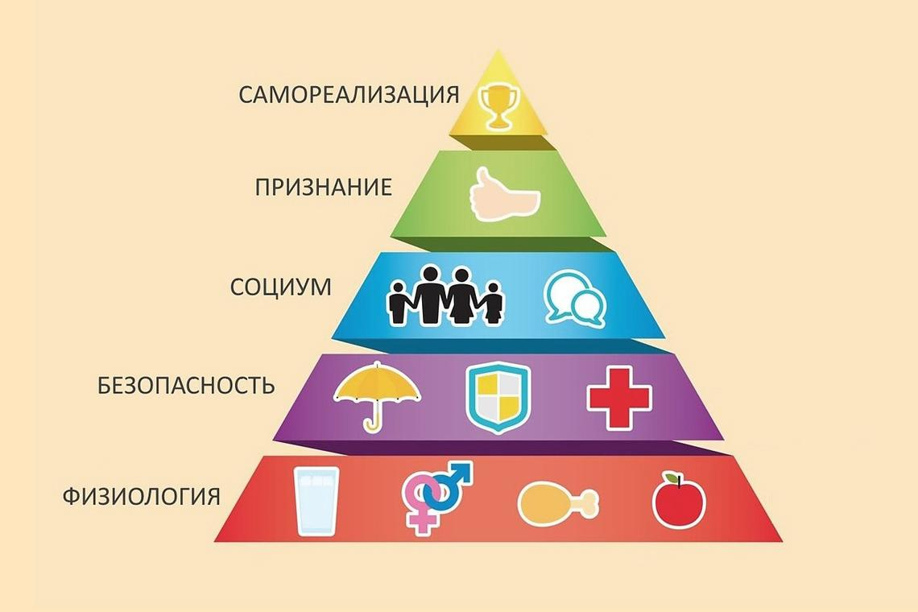
Согласно его концепции, человек не может и не должен удовлетворять потребности более высшего порядка прежде, чем закрыты низшие (хотя бы частично, в какой-то степени). Чем выше вы продвигаетесь по пирамиде, то есть по мере закрытия базовых потребностей, вам открываются новые: не всегда и не в конкретном порядке, но принцип действительно работает.

Транзактный (трансактный) анализ: Родитель, Ребенок, Взрослый
Основан на учении Э. Берна, согласно которому у человека есть три эго-состояния: он одновременно и Ребенок, и Взрослый, и Родитель. Мы всегда коммуницируем из какой-то из этих позиций. Такая коммуникация называется транзакцией.
- Ребенок — поведение, мысли и чувства, которые сформировались в детстве. Здесь может быть инфантилизм, стремление угодить всем вокруг, требование внимания или развлечений.
- Родитель — перенятая модель поведения значимого взрослого (мы ведем себя так же, как родители вели себя с нами в детстве).
- Взрослый — рациональная часть, логика, опора для принятия решений и поведение, адекватное ситуации.
Благодаря терапии или самостоятельным практикам мы можем научиться различать в себе эти состояния и действовать осознанно из того состояния, которое нам нужно сейчас.
Это помогает быть более эффективным и наладить отношения во всех сферах, как бы включать нужное состояние, необходимое в конкретной ситуации: становиться ребенком, чтобы повеселиться; родителем — чтобы позаботиться о ком-то или о себе; взрослым — чтобы принимать жизненно важные решения и выполнять текущие задачи.

Экзистенциальная терапия
Ее основа — философия экзистенциализма. Экзистенция — термин, который обозначает подлинное существование здесь и сейчас. С помощью психологов направления человек может понять то, как его жизнь устроена, какие факторы на нее влияют, какие цель и смысл он может привнести в свою жизнь.
Терапия поможет обрести смысл жизни, почувствовать ответственность за себя, свободу и открытость к миру.
Здесь каждый клиент — не набор качеств и моделей поведения, а личность со своим внутренним миром, опытом и ценностями. Фокус терапевта направлен на рост и самоактуализацию личности.
На сеансах можно обсудить такие парадоксы и феномены человеческого существования, как жизнь и смерть, время и свобода, выбор и ответственность, любовь и одиночество, смысл и бессмысленность человеческого существования.
Согласно учению, жизнь каждого человека уникальна. Она не может быть сведена к каким-то общим схемам, правилам, концепциям. Поэтому клиент рассматривается вне рамок, предварительных концепций, каких-то представлений психолога. Все индивидуально, вне ограничений и без предрассудков.
Экзистенциалисты выделяют 3 модуса бытия.
- Материальный, физический мир, в который человек «заброшен» лишь фактом своего существования.
- Мир отношений, других людей.
- Собственный мир человека, самость, самосознание и самоосмысление.
Одна из целей терапии — научиться балансировать свое бытие, не исключать какой-то из трех миров.
Человек воспринимается как нечто, что всегда развивается, находится в процессе становления собой. Он всегда потенциально переживает кризис, а значит — тревогу, конфликты, отчаяние и отчуждение — от мира и даже самого себя.
Причем эти эмоции, как и чувство вины, например, считаются как бы неотделимой частью человеческого существования. Тревога возникает от того, что человек по своей природе боится смерти, ответственности, одиночества и не может отыскать смысл жизни.
Согласно концепции, человек — единственное живое существо на Земле, способное мыслить и осознавать себя как субъект. Значит, он может нести ответственность за свое существование, может принять решение вне зависимости от того, что происходит в мире. Свобода считается одной из главных ценностей человека, ведь именно благодаря свободе человек может все это сделать.

Логотерапия В.Франкла
Подвид экзистенциальной психологии. Подход разработан В.Франклом и основывается на идее, что развитие человека невозможно без поиска смысла жизни и ее реализации.
Если человек не может реализовать свой смысл жизни (из-за своих ограничений или потому что его смысл жизни в принципе не достижим), происходит так называемая экзистенциальная фрустрация. Говоря проще — неудовлетворенность своим существованием, жизнью в целом. Это может привести даже к психическому заболеванию.
Чтобы этого избежать, логотерапевт помогает своим клиентам найти собственный смысл жизни и реализоваться в нем.

Психодинамическая психотерапия
Отрасль в психологии, которая изучает внутриличностные конфликты. Их причина — несоответствие личных ценностей человека, его картины мира и травмирующей ситуации, с которой ему пришлось столкнуться.
Здесь психолог помогает клиенту исследовать свою систему ценностей, потребности, поведение и то, как травмирующая ситуация отразилась на его внутреннем мире и душевном состоянии.
Направление помогает разрешить внутренние конфликты и, более того, справиться с негативными эмоциями. Благодаря подходу человек учится понимать происходящее с ним с более позитивной стороны, активизировать свои возможности и ресурсы, а также достичь эмоционального комфорта.

ЭОТ (эмоционально-образная терапия)
Подвид психодинамической терапии, которая помогает наладить контакт со своим бессознательным миром. С ее помощью можно обнаружить и позитивно трансформировать хронические неосознаваемые эмоции. Как следует из названия, основная работа ведется с образами, которые символизируют проблемные эмоции. Далее с помощью медитативных техник терапевт помогает трансформировать образы в ресурсные. Тем самым эмоциональное состояние клиента может значительно улучшиться.

Нарративный подход для тех, кто любит рассказывать истории
Нарративная практика — подход, где считается, что впечатления и переживания людей организуются в сознании человека в виде историй. Человек всегда рассказывает истории: о себе и о мире, а любой опыт облачает в нарратив — рассказ об этом опыте. Эти истории могут быть как предпочитаемыми, то есть такими, что подходят человеку и отображают его ценности и надежды, а могут быть проблемными, неподходящими, травмирующими.
Нарративный практик создает условия, чтобы человек мог создать свою предпочитаемую историю. При этом нарративный терапевт использует практику экстернализации — отделения проблемы от человека. Благодаря этому отделению можно посмотреть проблему как на самостоятельную фигуру, определить свое отношение к ней, а также проследить, какие идеи повлияли на ее формирование и продолжают ее поддерживать.
В процессе терапии влияние этих идей можно уменьшить, взять жизнь в свои руки. Или, как говорят нарративные практики — вернуть авторство собственной истории. Сделать это можно с помощью пересочинения проблемных историй в предпочитаемые. Для этого психолог помогает находить уникальные эпизоды, то есть ситуации, где клиенту удавалось следовать предпочитаемой истории: отстаивать свои права, идти за своими ценностями и приоритетами.

Системная семейная терапия
Работает со всей семьей в целом, рассматривает семью как целостную систему, которая развивается благодаря всем ее членам. При этом все, что происходит внутри семьи, взаимосвязано. Действия, поведение каждого члена семьи могут являться и причиной, и следствием других.

ЭФТ (эмоционально-фокусированная терапия)
Подход, который объединил в себе гуманистическую и системную семейную терапию. Подходит, соответственно, для семейного консультирования. Основана на теории привязанности Д.Боулби.
В основе заложена идея, что в детстве мы эмоционально привязываемся к родителям определенным образом, а во взрослом возрасте повторяем модель привязанности со своими партнерами.
Выделяют тревожную, избегающую и надежную привязанность. Также она может быть смешанной.
Узнав свой тип привязанности и поняв, как прийти к надежному типу привязанности, пара может укрепить свои отношения и избавиться от действий, которые разрушают их союз.

Танцевально-двигательная терапия
Здесь вы можете выразить себя в танце, стать более уверенным, расслабиться и на время забыть о проблемах. Но не только! В ходе танца, при сопровождении терапевта, клиенты могут справиться с внутриличностными и межличностными проблемами, избавиться от страхов и заниженной самооценки и даже справиться с тяжелыми травматическими ситуациями, такими как потеря близкого человека, насилие, эмоциональный абьюз и прочее. Уметь танцевать при этом не нужно: главное — проживание эмоций в процессе, а не то, насколько красиво вы двигаетесь.

Психодрама: психологический театр
Метод, где с помощью театрализаций, ролевых игр и прочего самовыражения участники проигрывают различные ситуации для улучшения своего психоэмоционального здоровья. Во время групповой сессии участники разыгрывают различные сюжеты, связанные с воспоминаниями, снами, фантазиями или незавершенными жизненными ситуациями.
С помощью креативности и спонтанности человек получает возможность наладить контакт с прошлым или приобрести навыки, которые понадобятся ему в будущем, чтобы прийти к желаемой жизни.

Арт-терапия для тех, кто любит творчество
Набор творческих инструментов, который помогает человеку разобраться в себе в легкой форме, играючи и непринужденно. Здесь на сессиях вы можете рисовать, лепить, сочинять и слушать музыку, писать сказки и передвигать фигурки в песке… И при этом улучшать свое психическое состояние, решать через арт-методы внутренние конфликты и проблемы.

Символдрама для тех, у кого хорошее воображение
Или, как ее еще называют в профессионально-научном сообществе, — катимно-имагинативная психотерапия.
На сессиях с психологом клиент чувственно переживает образы, то есть включает воображение и с его помощью выходит на уровень подсознания, показывая то, что скрыто. Там вместе с помогающим практиком он может обнаружить свои внутриличностные конфликты, мечты и фантазии, психологические защиты и многое другое.
Помимо работы с образами на сеансах можно просто беседовать или даже опробовать техники релаксации.
Считается краткосрочным универсальным методом, а последователи заявляют, что в символдраме не бывает сопротивления, поскольку практик работает с подсознанием напрямую. Значит, эффекта можно достичь быстрее.

Позитивная психотерапия: мысли позитивно!
Часто критикуется за уход терапевтов и клиентов от реальности в иллюзии. Основывается на нескольких базовых принципах.
- Надежда — у человека есть способности и ресурсы, чтобы справиться с проблемой.
- Баланс: жизнь человека должна находиться в балансе четырех сфер (тело, реализация, общение, смысл).
- Работа по специальной модели консультирования, состоящей из 5 моделей.
Основная работа ведется не в уменьшении депрессивных и прочих неприятных симптомов, а в усилении положительных эмоций.

Перинатальная психотерапия
Ответвление, которое занимается только женщинами в их перинатальный, пренатальный период, в процессе родов и первых месяцев после рождения ребенка. Работает не только с психикой матери, но и — опосредованно — с плодом и новорожденным ребенком.

ДПДГ (десенсибилизация и переработка движением глаз)
В основе лежит следующая идея: в нервной системе человека есть механизм переработки входящей информации. С помощью этого механизма мы перерабатываем свой жизненный опыт, анализируем его до того момента, пока полностью или хотя бы частично из сознания не исчезнут негативные эмоции, оставив только полезную информацию о себе и мире.
Но иногда система дает сбой: травмирующие события вновь и вновь всплывают в воспоминаниях, надоедают повторяющиеся мысли или неэффективные эмоции, беспокоят телесные симптомы…
В общем, все то, что не переработано, можно решить с помощью техники ДПДГ. Ее эффективность научно доказана, но вот со стороны это выглядит довольно странно: под контролем терапевта нужно вспомнить травмирующий опыт, двигать глазами и хлопать себя руками по телу. Можно использовать самостоятельно, но обязательно при этом относиться к себе бережно.

НЛП (Нейролингвистическое программирование)
Набор техник и приемов, которые помогают заменить модель поведения на более эффективную, избавиться от неработающих паттернов и быстрее достигать своих жизненных целей. Кто-то считает инструменты НЛП неэтичными и манипулятивными, а кто-то добавляет инструментарий в свою практику, чтобы использовать во благо для своих клиентов.

Эриксоновский гипноз
Недирективный, то есть мягкий тип гипноза, где человек остается практически в полном сознании. Терапевт погружает клиента в непроизвольный гипнотический транс, в котором его сознание открыто и готово к позитивным изменениям.

Интегративный подход — полезная эклектика или шарлатанство?
Интегративный подход в психологии (он же — интегральная психология) — современный подход к практике, где психолог совмещает разные психологические приемы и выбирает инструментарий, который помогает конкретному клиенту в конкретной ситуации.
Интегративные психологи не относят себя к одному направлению, не состоят в какой-то одной ассоциации (или, напротив, состоят в нескольких).
Они целостно смотрят и на человека, и на психологическую науку, считая, что человека нельзя объяснить и определить, используя только одну теоретическую базу.
Такой подход перспективен: каждый человек уникален, каждая ситуация уникальна. То, что подойдет одному, может не подойти другому. Выбирая лишь одну психотерапевтическую школу, эксперт ограничивает и себя — в инструментарии, и клиента — в круге запросов, с которыми тот может обратиться.
С помощью интегративного подхода возможно решить все те же проблемы, что и в отдельных направлениях.
- Нормализовать психическое и эмоциональное состояние, снять симптомы эмоционального выгорания, убрать тревогу и напряжение, обрести спокойствие и удовлетворенность жизнью.
- Решить проблемы психосоматики, убрать панические атаки, невроз, ВСД, нормализовать давление, снять головную боль и т.д.
- Восстановить и нормализовать отношения в семье и с близкими людьми в дружбе и на работе.
- Улучшить результаты в карьере и бизнесе, улучшить финансовое состояние и повысить качество жизни.
Для этих целей терапевт разрабатывает комбинацию методик и техник, основываясь на важных принципах, которые лежат в основе подхода.
Что это за принципы?
- Целостность. Человек рассматривается как целостная, многомерная, сложная система. Одна из задач консультаций — чтобы человек пришел к целостности и полноценно реализовал себя в мире.
- Обусловленность. Здесь речь идет о том, что поведение человека зависит не только от событий во внешнем мире, но и от его внутренних психических процессов. Первые связаны со вторыми и наоборот.
- Позитивность. Интегративный психолог помогает клиенту сконцентрироваться на положительном опыте и позитивных аспектах его жизни, чтобы присвоить и опереться на хорошее в его жизни. Это помогает найти ресурс для решения проблем.
- Соотнесенность. Техники и инструменты, которые подбирает терапевт, должны быть адекватны ситуации и уровню осознанности клиента. Иначе они просто не будут работать!
- Потенциальность. Терапевт нацелен на то, что в каждом человеке заложен потенциал для решения его проблемы. Потенциально он точно может выйти из кризиса, преодолеть страх, тревогу, отчаяние.
- Многомерность истины. Такой психолог верит, что нет теории, концепции или учения, которое подходило бы к каждой задаче и объяснило бы все процессы. Ведь, по сути, даже самые популярные психологические теории отражают лишь часть психической реальности человека. Поэтому основываться только на одной — неэффективно.
Однако несмотря на внушительные обещания, научным сообществом подход не одобряется. Последователи же считают, что критики попросту не понимают основ направления, поэтому и относятся к нему скептически.

Как выбрать направление для обучения на психолога? 7 шагов для выбора пути
Новичок в таком разнообразии, очевидно, потеряется. Предлагаем алгоритм действий, чтобы вы могли выбрать направление и не прогадать.
- Хотя бы поверхностно изучите идеи, которые заложены в каждое направление. Теоретическая база должна быть вам интересна и понятна. Здорово, если возникнет желание углубляться в эту тему дальше.
- Посмотрите блоги помогающих практиков, которые уже работают в подходе. Какие идеи они транслируют? Хотели бы вы заниматься чем-то похожим?
- Примите в расчет ваш тип личности. Если вы — человек творческий, вряд ли вам подойдет КПТ с табличками и директивным подходом. Если тесный психологический контакт для вас неприятен, гештальт вряд ли окажется по душе. Если у вас жесткие физические границы и вы не терпите прикосновений других людей, вряд ли вам «зайдет» телесно-ориентированная терапия.
- Обратите внимание на ваши сильные способности, уникальные черты, особенности и навыки. Возможно, в прошлом вы — художник, и тогда арт-терапия придется вам по душе. Или в детстве вы ходили в театральный кружок (а, может, всегда мечтали быть актером!), и тогда символдрама — ваш выбор.
- Вспомните свой опыт личной терапии. Желательно посетить нескольких терапевтов в каждом из направлений, которое вам нравится. Старайтесь подмечать, как проходит сессия, что откликается, а что совсем не подходит.
- Пообщайтесь с действующими практиками подхода, попросите рассказать преимущества и недостатки направления. Только следите, чтобы у психолога не было обучающих курсов по профессии: тогда его взгляд может быть необъективным.
- Посетите бесплатные мероприятия, вебинары школ, которые обучают подходу. Не спешите покупать курс, прислушивайтесь к себе, взвешивайте, решайте.
А, главное, помните: направление — это не приговор. Его всегда можно поменять или совместить с другим подходом, который вы откроете на пути профессиональной деятельности.
А если определиться совсем сложно, можете выбрать путь интегративной психологии. О ней мы писали выше. Как говорится, тот, кто ищет, всегда найдет!

Как выбрать нужного психолога и на что обязательно обратить внимание?
Как правило, каждый подход как бы специализируется на группе запросов. Например, в гештальт-терапии основной предмет исследования — это эмоции и чувства клиента. Если вы испытываете болезненные переживания, можете исследовать и трансформировать их с помощью специалиста. Еще один частый запрос к гештальтисту — тема отношений. В гештальт-терапии большое внимание уделяется контакту и границам между людьми, а это — основа любых взаимоотношений.
Семейные проблемы можно решить у психолога, работающего в семейной системной терапии. Как следует из названия, такой специалист посмотрит на вашу семью как на единую систему, которая, возможно, дала сбой и работает так, что кому-то из ее членов некомфортно. Также при желании вы можете прийти на сеанс всей семьей: это будет эффективнее, чем решать проблему в одиночку.
В КПТ (когнитивно-поведенческой терапии) основная работа идет с мыслями и поведением. Если вы понимаете, что в голове много ограничивающих установок, что вы мыслите и действуете неэффективно, можно обратиться к такому специалисту. Также КПТ считается идеальным решением для работы с тревогой и фобиями.
Телесно-ориентированная терапия поможет выявить телесные блоки и зажимы. Если вы ощущаете соматические (телесные) проблемы, но врачи помочь вам не могут, можете обратиться к этому направлению.
Все вышеперечисленное не значит, что каждый подход ограничивается лишь одним спектром запросов. Скорее, направления — это разные инструменты, с помощью которых можно достичь целей, которые вы ставите на терапию.
Бывает, психолог работает только с узким кругом запросов: только страхи и фобии, только зависимости, только детско-родительские отношения… Но это сразу будет понятно из его описания там, где вы ищете специалиста.
В любом случае помните, что метод вторичен. Гораздо более важно, чтобы с конкретным специалистом вы установили тесный доверительный контакт, смогли открыть ему самое сокровенное. Поэтому читайте блог психолога, к которому планируете пойти, изучите информацию о нем. Важно, чтобы сам человек вам откликался.
Дадим еще несколько рекомендаций, чтобы подобрать психолога было проще.
Сарафанное радио работает не всегда
Психолог, который подошел вашему хорошему знакомому, может не подойти вам. И наоборот! Поэтому не сильно надейтесь на контакты знакомых.
Ориентируйтесь на подход
Наверняка при чтении этой статьи вы обнаружили, что логика одного подхода вас привлекает, а другого — отталкивает, кажется непонятной. Попробуйте найти психолога в подходе, который вам близок.
Отталкивайтесь от бюджета
Начинающие специалисты берут 1000-2000 рублей за сессию. Более опытные — до 5000. Однако не всегда качество услуги коррелирует со стоимостью. Вы можете встретить талантливого новичка, который поможет вам распутать клубок проблем. А можете обратиться к раскрученному дорогому специалисту, который вас только запутает. Не попробуешь — не узнаешь!
Если бюджет ограничен, вам будут доступны начинающие специалисты или студенты. Обязательно уточните, проходят ли они супервизию и интервизию. Так вы можете надеяться на то, что с вашей проблемой будет работать не только новичок, но и наставники и коллеги.
Объясним, в чем суть.
Супервизия — это процесс, когда психолог обращается к более опытному коллеге по клиентским запросам. Так он может получить взгляд со стороны, понять свои ошибки и вовремя сменить направление терапии, чтобы сделать ее эффективнее для клиента. Это анонимно: имя и подробности личной жизни клиента не сообщаются.
Интервизия — это групповая работа коллег, где также можно вынести на обсуждение клиентский случай. Если эксперт часто посещает интервизии, значит, нацелен на развитие в своей профессии, а это хороший знак.
Узнайте об образовании помогающего практика
Желательно, чтобы у психолога было высшее психологическое образование: законченный бакалавриат или (еще лучше) магистратура. Как минимум, важно, чтобы психолог прошел переподготовку по психологии на базе первого высшего образования. Часто психолог — это вторая и даже третья профессия, в эту деятельность часто приходят осознанно во взрослом возрасте. Не все выбирают учиться с нуля.
Фанат своего дела будет постоянно учиться и развиваться в профессии. Если эксперт транслирует, что регулярно находится в обучении и, что важно, использует новые навыки в работе, это отличный знак.
Если же у психолога совсем нет образования, это повод задуматься: достаточно ли того обучения, что он прошел, для помощи людям? И вообще, что это за образование?
Серьезные организации, обучающие направлениям, принимают на курсы только тех, у кого есть хотя бы переподготовка. Но многие частные организации принимают всех подряд. В итоге их выпускники получают новые знания, но не могут поставить их на надежную базу и увидеть картину целиком.
Работа с таким психологом может не помочь, а то и вовсе навредить. Будьте осторожны!
У каждого психолога есть свой психолог. И это не шутка!
Еще один важный критерий при поиске эксперта — его личная психотерапия. Психолог, который ни разу не ходил к психологу сам и не разрешил хотя бы часть личных проблем, профнепригоден. Не стесняйтесь спрашивать о личном опыте терапевта: спросите, какой он имеет опыт личной проработки и в каком подходе работает над собой.
При этом сам он может посещать психолога в одном подходе, а работать в другом: в этом нет ничего странного, ведь быть специалистом в инструменте и быть клиентом подхода — совсем разные вещи.
Мужчина или Женщина?
Также не забывайте подумать о ваших предпочтениях по поводу пола специалиста: кому-то будет комфортно только с представителем своего пола, а кто-то, напротив, хочет получить взгляд со стороны противоположного пола. Например, вы женщина и стесняетесь общаться с мужчинами. Само по себе обращение к мужчине-психологу будет иметь терапевтический характер.
Познакомьтесь на бесплатной консультации
Не стесняйтесь записываться на бесплатную консультацию (если она предусмотрена) и задавать все интересующие вопросы.
Бесплатная консультация, как правило, поверхностна, и ее задача — продать услуги психолога. Если, в целом, вам комфортно работать с психологом, можете оплатить 1-2 сессии и посмотреть на свои ощущения после них.
Оценивайте, насколько можно положиться на человека
Обращайте внимание на то, как ведет себя терапевт: не опаздывает ли, не переносит ли встречи, не меняет ли условия на ходу. Это важно, потому что психолог на ближайшее время должен стать вашей опорой, а не источником стресса и недовольства.
Вот, как вы можете понять, что нашли своего терапевта:
- у вас есть четкое ощущение, что вас понимают;
- вы доверяете и чувствуете безопасность рядом с ним;
- вы получаете ответ на вопрос, в чем может быть причина ваших проблем и как их решить;
- психолог может спокойно ответить на вопросы о себе, подходе, личной терапии, супервизии и так далее;
- вы удовлетворены встречами и чувствуете надежду, что ваша ситуация разрешится.
Что должно насторожить?
При работе с психологом важно обращать внимание на «звоночки», которые говорят о профессиональной непригодности специалиста. Предлагаем на них остановиться.
- Психолог дает личные советы, то есть говорит, что, по его мнению, вам нужно делать. Здесь речь идет о влиянии на ваши решения и поведение: такого быть не должно. Исключение: упражнения, домашние задания.
- Он дает оценку вашим действиям и бездействиям, каким-то проявлениям. Говорит, как следовало или не следовало поступить. При этом во многих подходах терапевт может экологично поделиться своими эмоциями, и это будет допустимо.
- Не обеспечивает безопасность и конфиденциальность: например, без вашего согласия публикует истории о вас в своем блоге. Или, например, без предупреждения записывает сессию на видео или делает фото с вами для сторис.
- Флиртует или предлагает дружбу, встречи между сеансами. Это недопустимо, каких-либо прочих отношений, помимо терапевтических, у клиента и терапевта быть не должно.
- Специалист обещает, что точно решит вашу проблему, причем мгновенно: буквально за 2-3 сессии.
- Вы чувствуете, что вас не понимают и навязывают свое видение проблемы. Словно хотят не помочь, а поднять оценку за ваш счет.
Конечно, результат терапии зависит не только от профессионализма психолога, но и от вашего настроя. То, насколько вы будете вовлечены в процесс, честны с психологом и самим собой, будете ли следовать его рекомендациям. Насколько вы мотивированы и реально хотите убрать проблему, которая вас беспокоит.
И в заключении этого блока: убедитесь, что вам подойдет именно психолог. Возможно, для ваших запросов лучше подойдет коуч.
Читайте полезные материалы о коучинге, которые помогут вам разобраться, что это такое.
https://mamicoach.ru/kouching-7-interesnyh-faktov-o-kotoryh-vy-ne-znali/

Личная и групповая психотерапия: плюсы и минусы. Что выбрать?
Решившись работать с психологом, вам нужно не только выбрать самого специалиста и метод, который вам близок, но и определиться с удобным для вас форматом.
Вы можете записаться на личную сессию со специалистом, где будете общаться тет-а-тет.
Другой вариант — посещать групповую терапию, где вместе с вами еще будет несколько человек: как правило, от двух до девяти.
Выбор сложный: каждый формат имеет как преимущества, так и недостатки. Поэтому для удобства и наглядности предлагаем изучить таблицу с плюсами и минусами обоих форматов.
Лично | В группе
Конфиденциально и безопасно: за вашим самораскрытием никто не наблюдает | Может мешать (и, напротив, быть более терапевтичным) самораскрытие перед группой
Вы общаетесь только с терапевтом, формируя тесный межличностный контакт | Более активно развиваются навыки коммуникации
Все время и внимание посвящено только вам и вашему запросу | Вы можете выносить запрос на обсуждение или наблюдать, как терапевт работает с другими членами группы
Терапия основывается только на словах клиента | Можно моделировать социальные ситуации прямо в группе и посмотреть на реакцию, результаты эксперимента
Есть возможность получить поддержку и взгляд со стороны от одного человека | Вас поддерживают, делятся мыслями и чувствами сразу несколько человек
Сопротивления меньше, особенно если вы уже доверяете своему терапевту | Сопротивление может быть сильнее, т.к. открыться перед целой группой может быть сложно
Как правило, дороже | Как правило, дешевле
Многие успешно сочетают эти форматы, обращаясь то к личной, то к групповой терапии, или работая в двух вариантах одновременно. Во втором случае открытия, которые приходят на групповой терапии и которые вы не успеваете обсудить в группе, можно принести в личную работу с психологом, остановиться на каких-то проблемах подольше.
Опрос: А как вы предпочли бы работать с психологом: лично или в группе?
- Мне нравятся личные сессии
- Я люблю групповой формат
- Без разницы. Главное, чтобы было эффективно!

Онлайн-психолог или офлайн взаимодействие. Что лучше и как определиться с форматом?
Очные сессии — это классика. Договариваетесь с психологом о месте и времени, приходите в уютный кабинет, садитесь в мягкое кресло и рассказываете свою историю…
Это в идеале. А что если вы живете в небольшом городе, где выбор специалистов скудный? Или вы — молодая мама, которой тяжело совместить уход за ребенком и личную терапию…
Выход — онлайн-консультации. При взаимодействии со специалистом по интернету эффективность сессий не снижается. А для кого-то может быть даже эффективнее.
Вот еще несколько преимуществ удаленного формата.
- Онлайн-сессии часто дешевле очных: еще один плюс в пользу первого варианта.
- В онлайне есть пространство выбора: помимо стандартных видео-встреч вы можете созваниваться с терапевтом по телефону или даже вести переписку, избегая плотного контакта. Эффективность этих форматов меньше, но если в вашей ситуации это единственно возможный вариант, это лучше, чем ничего.
- Широкая география: можете выбрать недорогого, но опытного специалиста из глубинки и сэкономить. Можете обратиться к эксперту, за которым давно следите в соцсетях, даже если он из другого города.
- Меньше рисков пропустить сессию: вы точно не попадете в пробку и не опоздаете на сеанс. Планировать онлайн-встречу намного легче, а время на дорогу тратить не нужно.
- Вы находитесь в знакомой домашней, безопасной атмосфере. Чувствуете себя комфортно и уверенно.
Внимание! Если один из ваших запросов к терапевту — преодолеть социальную тревожность (иными словами, если вам тяжело знакомиться и общаться с людьми), лучше выбрать очные сессии, чтобы уже во время терапии вы привыкали к настоящей эмоциональной близости с другим человеком. А если это будет очная группа, то и вовсе прекрасно.
Для самого терапевта онлайн тоже может быть удобнее: не зависишь от места работы, можно отправиться в путешествие и продолжать консультировать там. Нет дополнительных расходов на аренду кабинета. Красота!
Онлайн-формат имеет и недостатки.
Кто-то совсем не дружит с техникой.
Для кого-то важен именно живой контакт. Например, методы телесно-ориентированной терапии предполагают телесный контакт. Через экран такое не устроишь.
Могут быть проблемы со связью, которые будут раздражать и мешать процессу.
В очной сессии обеспечить тихое комфортное место — задача терапевта. При онлайн-сессии клиенту самому нужно обеспечить себе тишину и конфиденциальность, чтобы его никто не слышал, не отвлекал, не смущал. Если живете в одной комнате с родственниками, обеспечить себе место будет тяжело.

Повторим пройденное: 10 тезисов о том, как выбрать психолога или найти подход для работы терапевтом
- Психология — это наука о душе. Она исследует разум и поведение человека, изучает, как возникла, развивалась психика и как она функционирует. А еще — изучает деятельность отдельного человека и групп людей.
- Практическая психология — область науки, где ее теоретические достижения применяются на практике. Это именно та сфера, с которой вы можете столкнуться как клиент или как практик.
- Психотерапия — это система воздействия на человека, имеющего психологические проблемы. При этом работать психотерапевт может и со здоровым человеком, глубина и сложность проблемы в этом случае значения не имеет.
- Провести четкую границу между психологией и психотерапией бывает сложно. Клиенты и обычного психолога, и психотерапевта — обычные, условно психически здоровые люди. И к тому, и к другому специалисту может обратиться человек с относительно простым запросом.
- Общая цель психотерапии — изменение мышления и поведения так, чтобы стать счастливее и продуктивнее.
- Как правило, каждый подход как бы специализируется на группе запросов. Например, в гештальт-терапии основной предмет исследования — это эмоции и чувства клиента. Если вы испытываете болезненные переживания, можете исследовать и трансформировать их с помощью специалиста. Еще один частый запрос к гештальтисту — тема отношений. В гештальт-терапии большое внимание уделяется контакту и границам между людьми, а это — основа любых взаимоотношений.
- Это не значит, что каждый подход ограничивается лишь одним спектром запросов. Скорее, направления — это разные инструменты, с помощью которых можно достичь целей, которые вы ставите на терапию.
- Помните, что метод вторичен. Гораздо более важно, чтобы с конкретным специалистом вы установили тесный доверительный контакт, смогли открыть ему самое сокровенное. Поэтому изучайте блог психолога, к которому планируете пойти, изучите информацию о нем. Важно, чтобы сам человек вам откликался.
- Решившись работать с психологом, вам нужно не только выбрать самого специалиста и метод, который вам близок, но и определиться с удобным для вас форматом: онлайн или очно, лично или в группе. У каждого вида есть и преимущества, и недостатки. Форматы можно сочетать.
- Помните, что вы всегда можете поменять подход в работе, выбрать другого специалиста или формат встреч. Главное, обсудите это решение с психологом: возможно, все дело в сопротивлении, которое мешает вам на пути к целям.

Заключение
Выбор психолога — процесс ответственный, ведь этому человеку вы доверяете самое важное — здоровье вашей психики.
Надеемся, наш алгоритм поможет вам выбрать идеального специалиста. В любом случае, вы всегда можете отказаться от услуг человека, если вдруг понимаете, что он вам не подходит.
Для этого важно не пропадать, а предупредить терапевта заранее и, желательно, провести заключительную сессию, чтобы подвести итоги консультаций и четко понять, что именно вам не подошло.
Удачи вам в этом творческом и важном процессе!

